H. AYUNTAMIENTO CONSTITUCIONAL DE IXTLAHUACAN DEL RIO, JALISCO (2018-2021)

REGISTRO DE PATRIMONIO MUNICIPAL

TARJETA DE RESGUARDO

NOMBRE DEL RESGUARDANTE: MARÍA DEL CARMEN DE LA MORA ALMARAZ FECHA: 23 DE NOVIEMBRE 2018
PUESTO: COMUNICACIÓN Y VINCULACIÓN CIUDADANA DEPENDENCIA: H. AYUNTAMIENTO DE IXTLAHUACAN DEL RIO, JALISCO

BIENES ASIGNADOS
NUMERO DE INVENTARIO | DESCRIPCION | NUMERO DE SERIE | CONDICION FISICA ACTUAL | OBSERVACIONES | VALOR
01 | Escritorio de madera negra con cubierta tienta, 2 cajones |  | Bueno |  | 2600
02 | CPU marca GHIA, color negro | 345296 | Bueno |  | 1500
03 | Monitor marca GHIA, color negro |  | Bueno |  | 1200
04 | Teclado marca GHIA, color negro |  | Bueno |  | 200
05 | Mouse marca GHIA, color negro |  | Bueno |  | 50
06 | Silla con tubular negro y tapicería azul |  | Bueno |  | 150

_____________________________________________ ____________________________________________
NOMBRE Y FIRMA DEL RESGUARDANTE NOMBRE Y FIRMA DE LA COORDINADOR

NUMERO DE INVENTARIO | FOTOS | NUMERO DE INVENTARIO | FOTOS | NUMERO DE INVENTARIO | FOTOS
01 | 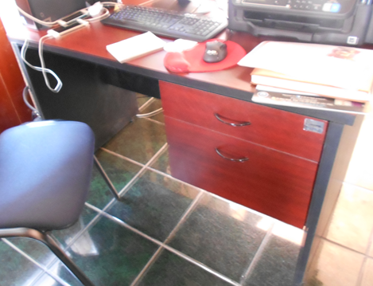 | 02 | 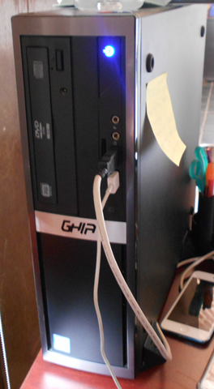 | 03 | 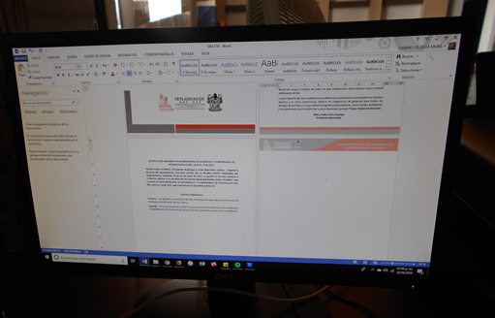
04 | 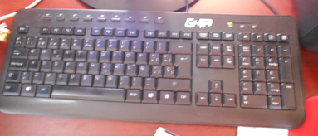 | 05 | 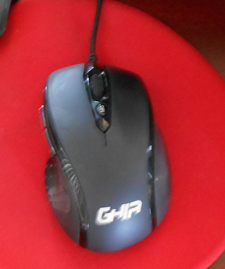 | 06 | 